Ancrona och Winnington inleder samarbete på den Svenska Dagligvaruhandeln från och med 1 april, där Ancrona tar över säljuppdraget på butik för varumärkena Epok och Kickup. Winnington behåller såsom tidigare sin organisation inom KAM och har således all kontakt med de centrala kedjorna.
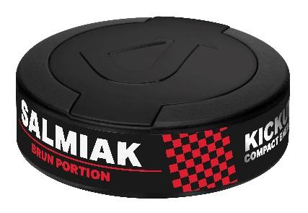
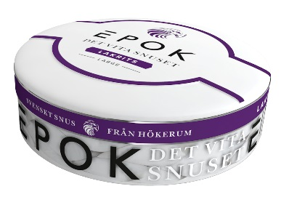
”Vi hälsar Winnington varmt välkomna till Ancrona och vi ser verkligen fram emot att gemensamt utveckla försäljningen för Epok och Kickup inom dagligvaruhandeln”, säger Peter Nordwall. Våra säljkårer med totalt 40 personer, på dagligvaruhandeln och servicehandeln, kommer att se till att marknadssatsningar för Epok och Kickup optimeras på bästa sätt i alla besöksbutiker inom dagligvaruhandeln.
Ancrona kommer dels att jobba med Epok – Det Vita Snuset, det mest revolutionerade snuset inom kategorin på över 40 år. Vitt snus, där även innehållet är helt vitt, färgar inte tänderna, rinner inte och är klart mindre skadligt än brunt snus. Ambitionen är att skapa ett snus med minsta möjliga skaderisk för den enskilda individen. ”Om man kan erbjuda marknaden ett mindre skadligt alternativ som dessutom inte missfärgar tänderna anser jag att det är min plikt och mitt ansvar att lansera det”, säger Christian Bauer, försäljningschef på Winnington.
I uppdraget ingår även Kickup (tobaks- & nikotinfritt snus) som är framtaget i samarbete med svenska forskare och branschexperter. Målet har varit att skapa en nyttig produkt med energileverans och exakt samma känsla, smak och upplevelse som traditionellt snus. Enligt Johan Björkholm ”är Kickup ett fullvärdigt alternativ till tobaksbaserat snus. Det viktiga är känslan, smaken och upplevelsen.” Den kick som snusare normalt får av nikotin kommer i Kickup från bland annat guarana. Istället för nikotin tillsätter Winnington guarana, ginseng, mineraler och vitaminer som tillsammans ger en rejäl kick som till stora delar kompenserar den upplevelse man får av nikotin. Kickup är det enda varumärket inom denna kategori som tillför något som kroppen behöver dagligen, då i form av bl.a. vitaminer och mineraler.
För mer information kontakta:
Peter Nordwall, VD på Ancrona AB, mail: peter.nordwall@ancrona.se mobil: 073-397 8500
Johan Björkholm, VD på Winnington AB, mail: johan.bjorkholm@winnington.se mobil: 0705-16 99 68
Ancrona AB är ett av Sveriges största oberoende sälj- och importföretagen för snabbrörliga konsumentvaror. Företaget erbjuder kvalificerade och rikstäckande helhetslösningar kring marknadsföring, försäljning och distribution. I portföljen finns ett antal välkända produkter och varumärken från ledande svenska och internationella leverantörer. Ancrona har verkat inom svensk dagligvaruhandel sedan 1927 och ingår sedan 2009 i FMCG Business Partner Group. Läs mer på www.ancrona.se
Om Winnington AB:
Winnington har 17 anställda, med produktion och ledning i företagets anläggning i Hökerum mellan Borås och Ulricehamn. Säljkontoret är placerat i Stockholm. Årligen tillverkas över en miljon dosor snus och företaget sålde för runt 20 miljoner kronor, varav 16 miljoner på den svenska marknaden under 2014, genom hela daglig- & servicevaruhandeln i Sverige, men även på Export. Omsättningen väntas öka kraftigt under 2015 med tanke på expansionen av varumärket Epok och en klart ökad efterfrågan av Kickup från helt nya marknader. Winnington levererar idag sina produkter till bl.a. Sverige, Norge, Finland, Island, Tyskland, Schweiz, Slovenien, Tjeckien & Ryssland. www.vittobak.se www.kickup.se

